Spanish | Español 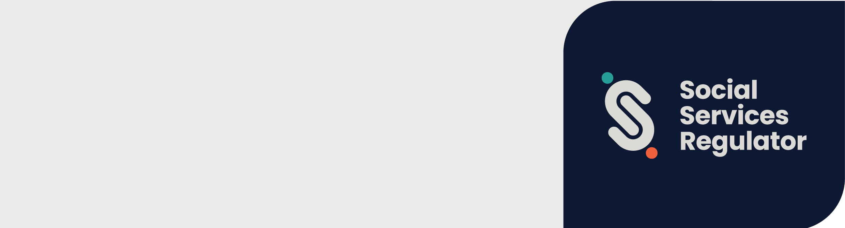

**Las Normas de Seguridad Infantil   
y el ente Regulador de Servicios Sociales**

Información para organizaciones y usuarios   
de servicios

**OFFICIAL**

Las Normas de Seguridad Infantil de Victoria (las Normas) entraron en vigor el 1 de julio   
de 2022.   
El objetivo de las Normas es proteger a los niños y jóvenes.

El Regulador de Servicios Sociales es un ente regulador sectorial integrado para las Normas.

## ¿Qué significa esto para las organizaciones?

El objetivo de las Normas es mejorar la seguridad de los niños y jóvenes de Victoria. Exigen que las organizaciones establezcan políticas, procedimientos y procesos para prevenir y responder a los maltratos.

Todas las organizaciones que prestan servicios o instalaciones a niños deben cumplir 11 Normas de Seguridad Infantil.

## ¿A qué organizaciones se aplica?

El Regulador de Servicios Sociales es un ente regulador sectorial integrado para las organizaciones que reciben fondos estatales para proporcionar:

* servicios de apoyo en caso de violencia familiar o agresión sexual
* servicios de apoyo a padres y familias
* servicios de vivienda u otro tipo de ayuda a las personas sin hogar
* servicios de protección infantil
* intervención terapéutica temprana para niños con discapacidad, necesidades especiales o retraso en el desarrollo.

El Regulador de Servicios Sociales también es un ente regulador sectorial integrado para las organizaciones que son:

* un servicio de acogida fuera del hogar familiar, tal como se define en la *Ley de la Infancia, la Juventud y las Familias de 2005*
* un proveedor de servicios para personas con discapacidad según la definición de la *Ley de Discapacidad de 2006*
* una organización que no sea un proveedor de servicios para personas con discapacidad, tal como se define en la *Ley de Discapacidad de 2006*, y que preste servicios para personas con discapacidad.

## ¿Qué puede hacer el Regulador de Servicios Sociales?

El Regulador de Servicios Sociales puede:

* ofrecer capacitación, información y asesoramiento sobre las Normas
* investigar, verificar y hacer cumplir las Normas
* recopilar, analizar y publicar información sobre el cumplimiento de las Normas
* promover la mejora continua de la prevención del maltrato infantil y la respuesta adecuada a las denuncias de maltrato infantil
* colaborar con la Comisión de la Infancia y la Juventud, con otros reguladores del sector y con los reguladores del sector integrado sobre la seguridad de los niños y el cumplimiento de las Normas
* intercambiar información y colaborar con personas y organismos sobre la seguridad de los niños y el cumplimiento de las Normas.

## Más información

Puede encontrar recursos y más información en la página web del Regulador de Servicios Sociales: <https://www.vic.gov.au/social-services-regulator>.

Si su organización necesita información u orientación sobre la implementación de las Normas, puede enviar un correo electrónico al equipo de Regulación para la [Protección Infantil](mailto:childsafeorgs@ssr.vic.gov.au) <childsafeorgs@ssr.vic.gov.au> o llamar al 1300 310 778.

Para recibir este documento en otro formato, llame al 1300 310 778, y utilice el Servicio Nacional de Retransmisión 13 36 77 si es necesario, o envíe un correo electrónico al equipo de Regulación para la Protección Infantil del Regulador de Servicios Sociales <childsafeorgs@ssr.vic.gov.au>.

Autorizado y publicado por el Gobierno de Victoria, 1 Treasury Place, Melbourne.

© Estado de Victoria, Australia, Regulador de Servicios Sociales, julio de 2024.

ISBN 978-1-76130-572-6 (pdf/MS Word)

(2309594)